Родительское собрание: «Воспитание в семье».
Участники: родители, дети.
Ход собрания:
Добрый день, уважаемые родители! Добрый день , дорогие ребята! Как правило, родителей приглашают в школу, чтобы совместно решить проблемы воспитания детей. Сегодня мы тоже будем говорить о воспитании, о воспитании в семье. Семья создается тогда, когда 2 человека уже не могут обойтись друг без друга. И настоящая семья это та семья, в которой растет ребенок. О нем заботятся, его любят.
Любят тебя без особых причин
За то, что ты внук,
За то, что ты сын,
За то, что малыш,
За то, что растешь,
За то, что на маму и папу похож.
И эта любовь до конца твоих дней
Останется тайной опорой твоей.
В семье растет ребенок, и с первых лет жизни он усваивает нормы поведения, общения, нормы человеческих отношений, впитывая из семьи и добро и зло, все, чем характерна его семья.
«Ребенок учиться тому,
Что видит у себя в дому.
Родители пример тому»
Себастьян Брант
Детям хочется тепла, ласки, понимания, а родители, пытаясь заработать на хлеб насущный, домой приходят поздно, и на общение часто уже не способны. По данным социологического опроса установлено, что за сутки родители уделяют своему ребенку всего 18 минут. Но сегодня этих драгоценных минут общения будет намного больше.
Начнем наше сегодняшнее общение с вопросов семьям:
- Каков ваш семейный стаж?
- Кто является главой семьи?
- Часто ли семья проводит свободное время вместе, как именно?
Ну, а теперь вопросы отдельным членам семьи.
Вопросы папам:
- Вредные привычки, есть ли они у вас, какие?
- Что умеете делать своими руками?
Вопросы мамам:
- Ваше любимое занятие?
- Как вы думаете, что красит женщину?
- Чего вам не хватает для полного счастья?
- Как вы думаете, сколько детей должно быть в семье?
Вопросы для детей:
- Как вы думаете, родители должны баловать детей?
- Дают ли родители вам деньги на карманные расходы?
- Есть ли у вас постоянные обязанности в семье?
Спасибо за ответы. А сейчас я предложу вам несколько заданий. Помогая друг другу, вы с легкостью с ними справитесь.
Итак , 1 задание.
Вам предстоит решить задачу. Посчитайте, сколько родственников в семье:
Задам сейчас задачу я.
Послушай, моя семья:
Дедуля, бабушка и брат.
У нас порядок в доме, лад
И чистота, а почему?
Две мамы есть у нас в дому.
Два папы, два сыночка,
Сестра, невестка, дочка.
А самый младший я
Какая же у нас семья?
(6 человек – дедушка, бабушка, отец, мать, сын и дочь)
А сколько родственников сейчас в вашей семье? Помните ли вы своих предков? Вам предлагается заполнить вот такие схемы – «Дерево предков». Надеемся, что все справятся со 2 заданием.

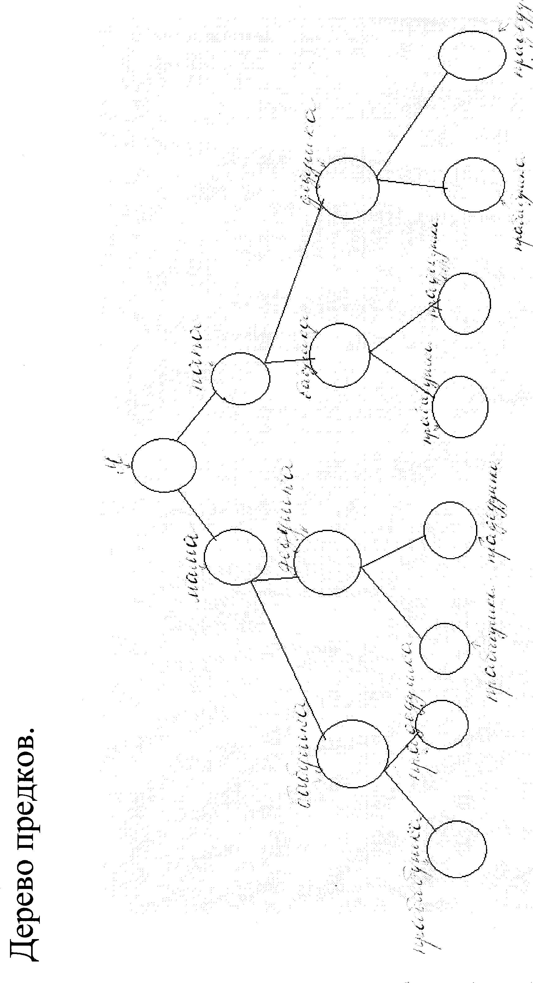

3 задание – несложный кроссворд на тему родственных отношений.
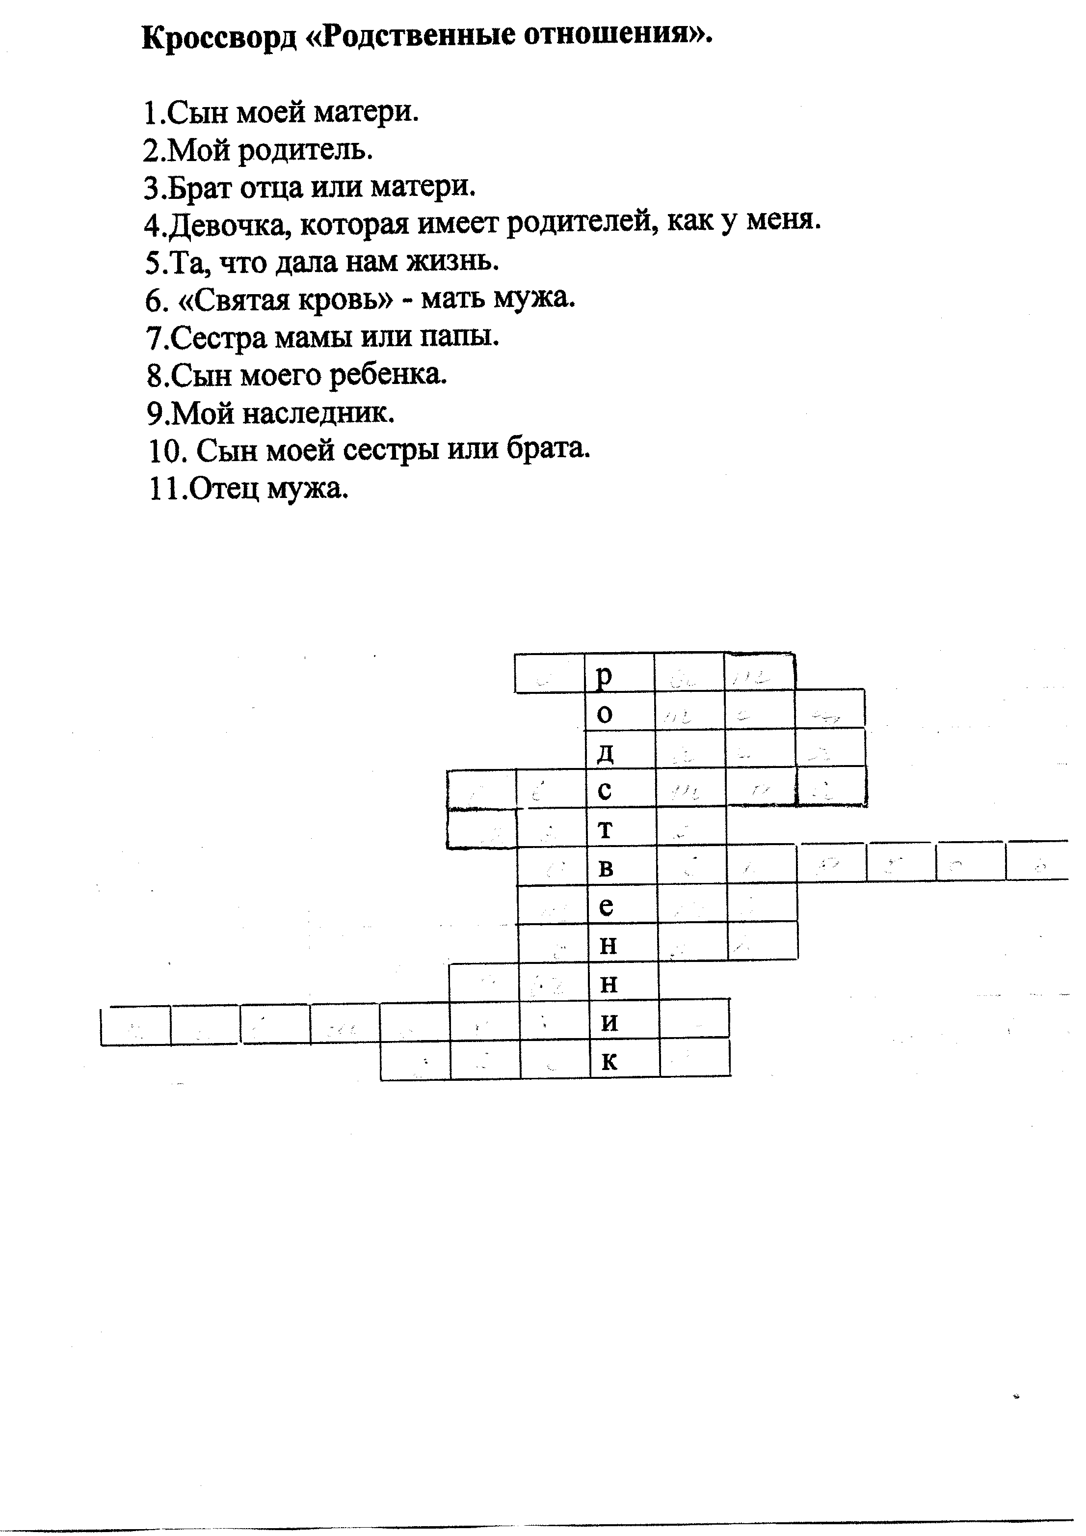

4 задание – вы семьей должны будете обсудить и дописать следующую фразу: «Главное в семье это - …»
5 задание – Все знают, что как в капле воды отражается состав воды в море, реке, озере, так и в истории одной семьи отражается история целой страны. В каждой семье есть человек, которым хочется гордиться, с которого можно брать пример или человек с интересной судьбой. И сейчас вам предлагается рассказать о нем.
Вашим помощником будет этот план:
- ФИО, родственное отношение к вашей семье.
- Дата и место его рождения (если есть сведения).
- Где жил, учился, работал?
- Как сложилась жизнь, чем интересен этот человек?
- Что из его вещей хранится в доме?
- Можно рассказать эпизод из жизни.

6 задание. Вы получите карточки с описанием обязанностей в семье. Распределите, пожалуйста, эти обязанности между членами вашей семьи так, как это есть в жизни:

- мытье посуды;
- уборка снега;
- стирка;
- приготовление пищи;
- ремонт мебели;
- вбивание гвоздей;
- лежание на диване;
- просмотр телепередач;
- вскапывание грядок;
- мытье полов.

7 задание. В каждой семье существуют свои традиции, свои правила. Подумайте и составьте законы вашей семьи, которые определяют ваше семейное благополучие.

Наша встреча подошла к концу. Ваши семьи стали еще дружней, сплоченней. Спасибо всем ребятам и родителям, которые, несмотря на свою занятость на работе и дома нашли время, и пришли на сегодняшнюю встречу. И помните, пожалуйста, всегда:
Семья это то, что мы делим на всех,
Всего понемножку: и слезы и смех,
Взлет и падение, радость, печаль,
Дружбу и ссоры, молчанья печать.
Семья это то, что с тобою всегда.
Пусть мчатся секунды, недели, года,
Но стены родные, отчий твой дом –
Сердце навеки останется в нем!

До новых встреч.

